**计算机仿真（信号处理）**

**课程报告**

班级： 2019级通信工程2班

姓名： 张炜

学号： 2019205744

2021 年 12 月 29 日

1. 用最简洁的switch语句重写下面的if-else语句。其中val是一个已经初始化的整数变量，f1,f2,f3,f4,f5都是函数。

if val>5

if val<7

f1(val)

elseif val<9

f2(val)

else

f3(val)

end

else

if val<3

f3(val)

elseif val==3

f4(val)

else

f5(val)

end

end

【解答过程】：

**1.1 问题分析**

该问题考察matlab中选择语句结构中的if-else语句和switch语句。程序呈现缩排的层级结构，应用了嵌套的if-else结构。针对这种嵌套的if-else结构可以用switch选择语句改写。

分析题给程序：执行操作由5个函数组成，整个程序根据变量的不同取值由“**一个大if-else结构与多个嵌套的if-else结合**”组成。变量值val>5时执行上层操作；变量值val $≤$ 5时执行操作下层操作。

纵览程序可以看出：

f1函数执行条件是val=6，

f2函数执行条件是val={7，8}，

f3函数执行条件是val $≥$ 9或val<3,

f4函数执行条件是val=3,

f5执行条件为val={4，5}。

**1.2 switch改写程序**

val=ceil(30*rand)-15; % 生成-15到15的整数随机变量val

fprintf('整数变量val的值为:%d',val);

disp(' ')

switch val

case 3

disp('执行f4');

case{4,5}

disp('执行f5');

case 6

disp('执行f1');

case {7,8}

disp('执行f2');

otherwise

disp('执行f3');

end

**1.3 结果分析**

定义一个随机整数变量val，运行程序，得到运行结果如图1。

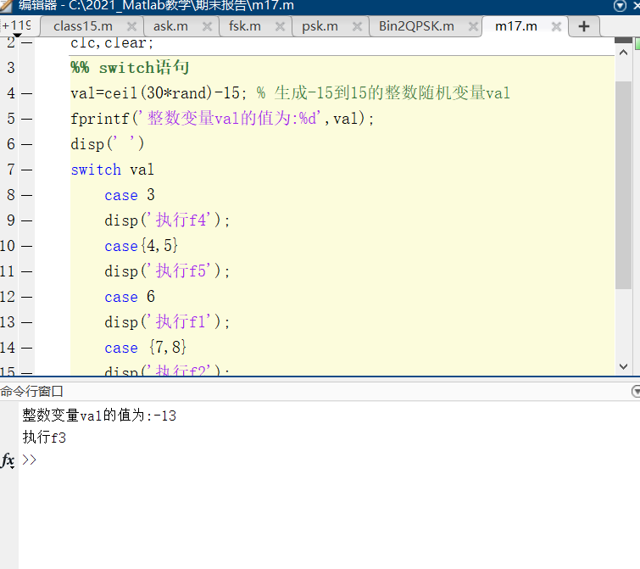

图1 T1运行结果

可以看出，当val=-13时，根据1.1问题分析结果可知，满足f3函数的执行条件，此时执行f3操作，说明了程序的准确性。

2. 已知一因果系统的系统函数为 ，用MATLAB



分析其稳定性，画出零极点图，若为稳定系统，画出频响特性曲线。

【解答过程】：

**2.1 问题分析**

第2题考察了matlab在通信系统领域的实际应用：分析系统稳定性和频率响应。

(1)稳定性分析：求系统函数零极点，若极点都在虚轴左侧则稳定，反之不稳定。求零极点所用函数roots()。

(2)零极点绘制函数pzmap();频响特性曲线绘制函数freqs()。

**2.2 程序**

clc,clear;

b=[1 0 -4];% 分子系数向量

a=[1 2 3 2 1];% 分母系数向量

zeros=roots(b);% 零点

poles=roots(a);% 极点

% 判断系统稳定性

pm=real(poles);

if max(pm)<0

disp( '系统稳定' );

else

disp( '系统不稳定' );

end

% 绘制图形

sys=tf(b,a); % 系统函数

figure (2)% 绘制零极点图

pzmap(sys);

figure (3)% 绘制幅频特性和相频特性

freqs(b,a);

**2.3 结果分析**

运行程序，运行结果如图2-1、图2-2、图2-3。

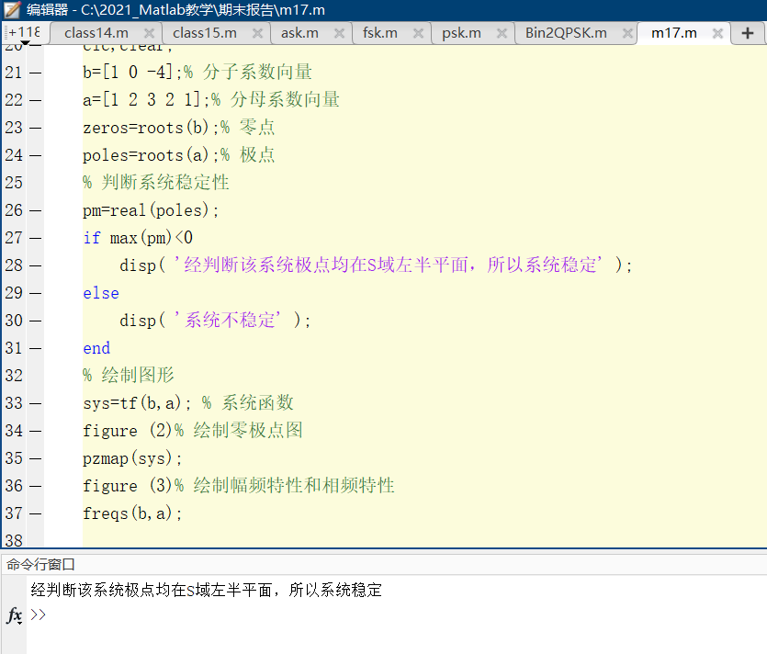

图2-1 T2运行结果

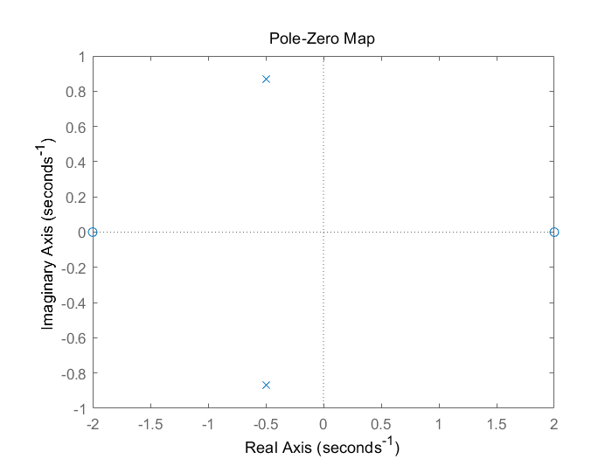

图2-2 函数零极点分布图



图2-3 频响特性曲线图

1. 输入信号 $m\left(t\right)=1-|t-1|(0≤t≤2)$，设载波频率为20kHz,采用AM方式进行信号调制，画出原信号和AM调制信号波形及功率谱。

【解答过程】：

**3.1 问题分析**

该问题考察matlab在通信系统领域的实际应用：信号调制。

AM调制是用调制信号控制载波的振幅，是一种振幅调制 。AM调制是一种普通调幅。普通调幅信号的产生可将调制信号与直流相加，再与载波信号相乘，即可实现普通调幅。

**3.2 程序**

clear;clc

fs=51200; % 采样频率

Ts=1/fs; % 采样时间间隔

T=2; % 信号时长

A=1;% 直流量

fc=20000; %载波频率

t=0:Ts:T-Ts;

mt=1-abs(t-1);

t_am=cos(2*pi*fc*t).*(A+mt); % 时域调制信号

N=length(t_am); %采样点数

% 基波

figure(1);

subplot(121);

plot(t,mt);grid on;

xlabel('t(s)');ylabel('amp');title('基带信号')

[f,Xf]=FFT_SHIFT(t,mt); %这里调用了编写的FFT_SHIFT（）函数

PSA=(abs(Xf).^2)/T; %基波信号功率谱密度

subplot(122);plot(f,PSA)%基波信号功率谱波形

axis([-15 15 -0.02 1.2*max(PSA)]);

title('基波信号功率谱')

xlabel('f(Hz)');

% AM波

figure (2)

subplot(121)

plot(t,t_am);grid on;

xlabel('t(s)');ylabel('amp');title('AM信号')

[f,Xf]=FFT_SHIFT(t,t_am); %这里调用了编写的FFT_SHIFT（）函数

PSD=(abs(Xf).^2)/T; %调制信号功率谱密度

subplot(122);plot(f,PSD)%AM信号功率谱波形

axis([-2*fc 2*fc 0 1.5*max(PSD)]);

title('AM调制信号功率谱')

xlabel('f(Hz)');

%% 自定义函数

function[f,sf]=FFT_SHIFT(t,st)

dt=t(2)-t(1);

T=t(end);

df=1/T;

N=length(st);

f=[-N/2:N/2-1]*df;

sf=fft(st);

sf=T/N*fftshift(sf);

end

**3.3 结果分析**

运行程序，得到数字基带信号、调制信号的波形和其功率谱图形如图3-1、图3-2。



图3-1 数字基带信号和其功率谱



图3-2 调制信号和其功率谱

* 附录

题目所有程序：

|  |  |
| --- | --- |
| 程序：m17.m | 运行环境：MATLAB |
| %% 期末报告  % Time : 2021-12-29  % Author : 张炜  clc,clear;  **%% T1 switch语句**  clc,clear;  val=ceil(30*rand)-15; % 生成-15到15的整数随机变量val  fprintf('整数变量val的值为:%d',val);  disp(' ')  switch val  case 3  disp('执行f4');  case{4,5}  disp('执行f5');  case 6  disp('执行f1');  case {7,8}  disp('执行f2');  otherwise  disp('执行f3');  end  **%% T2 分析系统特性**  clc,clear;  b=[1 0 -4];% 分子系数向量  a=[1 2 3 2 1];% 分母系数向量  zeros=roots(b);% 零点  poles=roots(a);% 极点  % 判断系统稳定性  pm=real(poles);  if max(pm)<0  disp( '经判断该系统极点均在S域左半平面，所以系统稳定' );  else  disp( '系统不稳定' );  end  % 绘制图形  sys=tf(b,a); % 系统函数  figure (2)% 绘制零极点图  pzmap(sys);  figure (3)% 绘制幅频特性和相频特性  freqs(b,a);  **%% T3 AM调制**  clear;clc  fs=51200; % 采样频率  Ts=1/fs; % 采样时间间隔  T=2; % 信号时长  A=1;% 直流量  fc=20000; %载波频率  t=0:Ts:T-Ts;  mt=1-abs(t-1);  t_am=cos(2*pi*fc*t).*(A+mt); % 时域调制信号  N=length(t_am); %采样点数  % 基波  figure(1);  subplot(121);  plot(t,mt);grid on;  xlabel('t(s)');ylabel('amp');title('基带信号')  [f,Xf]=FFT_SHIFT(t,mt); %这里调用了编写的FFT_SHIFT（）函数  PSA=(abs(Xf).^2)/T; %基波信号功率谱密度  subplot(122);plot(f,PSA)%基波信号功率谱波形  axis([-15 15 -0.02 1.2*max(PSA)]);  title('基波信号功率谱')  xlabel('f(Hz)');  % AM波  figure (2)  subplot(121)  plot(t,t_am);grid on;  xlabel('t(s)');ylabel('amp');title('AM信号')  [f,Xf]=FFT_SHIFT(t,t_am); %这里调用了编写的FFT_SHIFT（）函数  PSD=(abs(Xf).^2)/T; %调制信号功率谱密度  subplot(122);plot(f,PSD)%AM信号功率谱波形  axis([-2*fc 2*fc 0 1.5*max(PSD)]);  title('AM调制信号功率谱')  xlabel('f(Hz)');  %% 自定义函数  function[f,sf]=FFT_SHIFT(t,st)  dt=t(2)-t(1);  T=t(end);  df=1/T;  N=length(st);  f=[-N/2:N/2-1]*df;  sf=fft(st);  sf=T/N*fftshift(sf);  end | |